Requirement Specification

Sistem Informasi Wisata Pantai Hatulian

Dibuat Oleh :

|  |  |
| --- | --- |
| 11419010 | Sahat Hutauruk |
| 11419033 | Kevin Tambunan |
| 11419045  11419058  11419059 | Agus Hutauruk  Meyliza Siregar  Tantri Silaen |

Untuk :

Desa Ompu Raja Hatulian

Laguboti, Toba



**Proyek Akhir 1**

**Institut Teknologi Del**

*No. Dokumen: RS-PA-20-05 Versi: 01 Tanggal : 17-03-20 Jumlah Halaman : 6*

**DAFTAR ISI**

1 Introduction 3

1.1 Purpose of Document 3

1.2 Scope 3

1.3 Definition,Acronim and Abbreviation 3

1.4 Identification and Numbering 3

1.5 Reference Documents 3

1.6 Document Summary 3

2 System Overview 3

2.1 Current System Overview 3

2.1.1 Business Process 3

2.2 Target System 4

2.2.1 Business Process 4

3 Software General Description 5

3.1 Users Characteristics 5

3.1.1 User-Group-1 5

3.1.2 User-Group-2 5

3.1.3 User-Group-3 6

3.2 Users Requirement Definition 5

3.2.1 External Interface 5

3.2.1.1 User Interface 5

3.2.1.2 Hardware Interface 5

3.2.1.3 Software Interface 6

3.2.1.4 Communication Interface 6

3.2.2 Functional Description 5

3.2.1.1 Usecase Scenarion 5

3.2.3 NonFunctional Description 6

# 1 Intorduction

Bab ini berisi tentang tujuan dari penulisan dokumen ini, ruang lingkup, defenisi, singkatan, istilah, identifikasi, penomoran, dan referensi dari dokumen ini, serta ringkasan dari dokumen ini.

## Purpose Of Document

Tujuan dari pembuatan dokumen ini adalah :

1. Sebagai referensi untuk developer yang akan kemungkinan melakukan re-enginering terhadapat website Pantai Hatulian
2. Mendokumentasikan hasil analisis kebutuhan perangkat lunak sesuai dengan hasil requirement yang dilakukan.

## Scope

Ruang lingkup dari dokumen ini ialah gambaran umum bagaimana informan mendapatkan informasi mengenai Pantai Hatulian mulai dari current system sampai dengan target atau tujuan system yang dibangun. Current system dan target system didokumentasikan mengunakan bpmn dengan menggunakan aplikasi *enterprise architech*.

## Defenisi, Akronim, dan Singkatan

Defenisi, akronim, dan singkatan akan dijelaskan melalui table di bawah ini

**Tabel 1. Defenisi**

|  |  |  |
| --- | --- | --- |
| No. | Defenisi | Penjelasan |
|  | Bisnis proses | Kumpulan aktivitas atau pekerjaan terstruktur yang saling terkait untuk menyelesaikan suatu masalah tertentu atau yang menghasilkan produk atau layanan untuk meraih tujuan tertentu |
|  | *Current System* | System yang berjalan sekarang |
|  | *Target system* | Tujuan dari system dan penyelesaian masalah yang ada di current system |
|  | *Developer* | Orang atau sekumpulan orang yang membuat atau mengembangkan perangkat lunak |
|  | *Re-enginering* | pemikiran ulang secara fundamental dan perancangan ulang secara radikal atas proses bisnis untuk mencapai perbaikan-perbaikan dramatis dalam ukuran kritis dari performance, seperti biaya, kualitas, layanan, dan kecepatan. |
|  |  |  |
|  |  |  |

**Tabel 2. Akronim**

|  |  |  |
| --- | --- | --- |
| No. | Akronim | Penjelasan |
|  | BPMN | *Business Process Modeling Notation* |
|  | ToR | *Term of References* |
|  |  |  |
|  |  |  |
|  |  |  |
|  |  |  |
|  |  |  |

## Identification and Numbering

Ketentuan dalam pembuatan dokumen ini seperti konvensi penamaan, penomoran, bentuk huruf dan ukuruan tulisan dicantumkan dalam Tabel dibawah ini

**Tabel 4. Aturan Penamaan dan Penomoran**

|  |  |
| --- | --- |
| **Kategori** | **Deskripsi Aturan yang Digunakan** |
| Jenis Font | 1. Judul dokumen menggunakan Times New Roman, *font 24 color bold-black* 2. Judul bab adalah Arial, *font 12 color bold-black* 3. Isi bab adalah Times New Roman, dengan *font 12 color black* 4. Judul tabel adalah Times New Roman, dengan *font 12 color bold-black* 5. Isi tabel adalah Times New Roman, *font 12 color black* 6. Keterangan gambar adalah Times New Roman, dengan *font 12 color bold-black* |
| Penomoran dan Penamaan Tabel | Aturan penomoran dan penamaan bab :   1. Untuk bab : 1,2,3   Contoh: **1 Introduction**   1. Untuk sub bab : 1.1., 1.2.,1.3.   Contoh : **1.1 scope**   1. Untuk sub-sub bab : 1.1.1., 1.1.2., 1.1.3.   Contoh : **2.2.1 Business Process 1**  Aturan penomoran dan penamaan tabel dan gambar :   1. Tabel : **Tabel 1. Aturan Penomoran dan Penamaan** |

## References Document

Dokumen rujukan yang menjadi referensi dalam pembangunan aplikasi ini adalah

*Term of References* (ToR) No.ToR.PA-20-05

## Document Summary

Dokumen berikut disusun dalam tiga bab. Bab-bab yang terdapat pada dokumen adalah :

Bab I : Menguraikan tujuan penulisan dokumen, ruang lingkup dokumen, defenisi, akronim, singkatan yang digunakan dalam dokumen ini, identifikasi dan penomoran dokumen, serta referensi dokumen yang digunakan utuk membangun target system.

Bab II : Menguraikan bisnis proses berupa *current system* yang berjalan saat ini dan *target system*  yang menjadi acuan atau rencana pembangunan system yang akan dibangun.

Bab III : Menguraikan kebutuhan umum dari system baik berupa fungsional dan non-fungsional yang dapat dilihat dari kebutuhan system dan user spesifikasi.

# System Overview

## Current System Overview

Pada Current System, kelompok menggunakan teknik wawancara kepada pengguna sistem. Pengguna Sistem disini adalah Kepala Desa dan Pengunjung/Wisatawan. Dari wawancara kelompok mendapatkan hasil sebagai berikut :

1. Sejak adanya desa Hatulian, masyarakat yang pernah singgah atau mampir sudah berpendapat bahwa desa tersebut berpotensi sebagai desa Pariwisata.
2. Menurut Kepala Desa dengan penyebaran informasi yang hanya dari mulut ke mulut tanpa menyertai gambar atau informasi yang lengkap dan membantu, membuat perkembangan desa sebagai desa pariwisata menjadi terlambat.

### Business Process

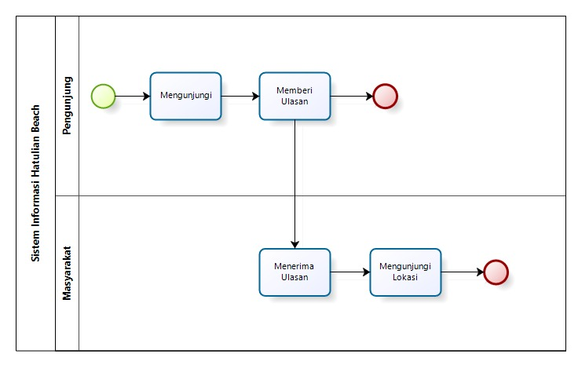

## Target System

Pada Target System, kelompok menggunakan teknik wawancara kepada pengguna sistem, serta dengan cara brainstorming dalam memenuhi kebutuhan pengguna. Hasil dari wawancara dan brainstorming kelompok adalah sebagai berikut :

1. Pemilik (owner) menginginkan informasi disediakan dapat dilihat oleh calon-calon pengunjung yang terpercaya dan persuasif.
2. Pemilik (owner) menginginkan penambahan informasi dan penampilannya dilakukan secara terjadwal.
3. Pengunjung menginginkan suatu sistem yang dapat mempermudah dalam pencarian lokasi, hal-hal yang dapat dilakukan di daerah tersebut dan hal-hal yang dapat membantu mereka mengenali lokasi.
4. Pengunjung menginginkan sistem yang menyediakan informasi yang aktual dan terpercaya..

### Business Process

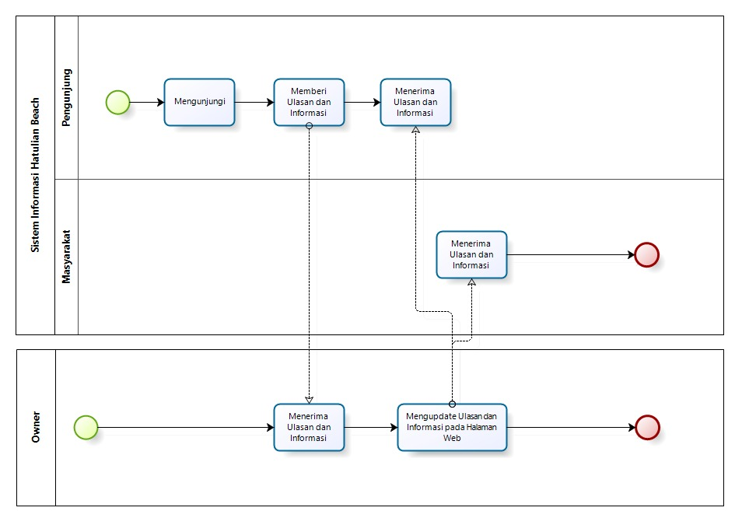

# 3. Software General Description

Bab ini berisi informasi tentang spesifikasi perangkat lnak yaitu fungsi utama produk, kategori pengguna, batasan, lingkungan software, spesifikasi fungsional dan non-fungsional perangkat lunak

## 3.1 Users Characteristics

Bagian ini memuat karakteristik pengguna.

### 3.1.1 User-Group-1

*Description of User* : Pengunjung

*Role* : Pengunjung

*Prerequisit* : Mengunjungi halaman *website* Wisata Hatulian

*Task description* : 1. Pengunjung dapat melihat web

2. Pengunjung dapat melihat dan mendapatkan informasi mengenai

Wisata Hatulian

3. Pengunjung dapat melihat informasi tambahan, tetapi tidak dapat

menambahkan informasi tambahan

*Administrative task* : -

### 3.1.2 User-Group-2

*Description of User* : Customer

*Role* : Pengunjung dan penambah informasi

*Prerequisit* : - Harus memiliki akun

* Menambahkan Informasi mengenai Wisata Hatulian

*Task description* : Customer dapat menggunakan fungsi pada sistem :

* Mengunjungi *website* Wisata Hatulian
* Menambahkan informasi mengenai Wisata Hatulian, baik merupakan foto maupun dokumen

*Administrative task* : -

### 3.1.3 User-Group-3

*Description of User* : Operator atau admin

*Role* : Mengatur website dan approve permintaan untuk penambahan informasi

*Prerequisit* : - Harus memiliki akun

* *approve atau disapprove* permintaan penambahan informasi oleh customer

*Task description* : Operator atau admin dapat menggunakan fungsi pada sistem :

* Mengunjungi *website* Wisata Hatulian
* *approve atau disapprove* permintaan penambahan informasi oleh customer yang tersimpan dalam daftar permintaan yang ada dalam web Wisata Hatulian
* melihat daftar user yang telah mendaftar melalui databases

*Administrative task* : -

## 3.2 User Requirement Definition

Kebutuhan adalah hal yang penting untuk *developer* untuk mencapai tujuan pembangunan sistem. *Developer* mendapatkan kebutuhan-kebutuhan yang diperlukan untuk pengembangan sistem dari pengguna melalui proses *requirement* *gathering*. Pada bab ini dijelaskan mengenai kebutuhan yang diperlukan dalam pembangunan Sistem Informasi Akademik SMA Unggul Del yang meliputi *external Interface, User Interface, Hardware Interface,* dan *Communication Interface*.

### 3.2.1 External Interface

*External interface* adalah kebutuhan antarmuka yang dibutuhkan untuk mengoperasikan Sistem Informasi Pantai Hatulian yang akan dibangun. Sistem ini ditinjau dari beberapa antarmuka yaitu antarmuka pengguna, antarmuka perangkat keras, antarmuka komunikasi.

### 3.2.1.1 User Interface

Sistem Informasi Pantai Hatulian dikembangkan dalam bentuk aplikasi *web*. Antarmuka pengguna diperlukan dalam pengoperasian sistem yang dibangun, antarmuka yang dijelaskan berikut menjadi media antara sistem dengan pengguna. Antarmuka pengguna tersebut dapat dilihat pada berikut :

| **No** | **Antarmuka Pengguna** | **Fungsi** |
| --- | --- | --- |
| 1. | *Keyboard* | Antarmuka *keyboard* digunakan untuk memasukan data ke dalam sistem. |
| 2. | *Mouse* | Antarmuka *mouse* digunakan untuk memindahkan objek dari satu tempat ke tempat lain. |
| 3. | *Monitor* | Antarmuka *monitor* digunakan untuk melihat tampilan dari sistem informasi. |

### 3.2.1.2 Hardware Interface

Antarmuka perangkat keras adalah antarmuka berupa perangkat keras yang digunakan untuk menjalankan aplikasi atau sistem yang dibangun. Perangkat keras yang dibutuhkan untuk berinteraksi dengan Sistem Informasi Pantai Hatulianadalah *monitor.*

### 3.2.1.3 Software Interface

Antarmuka perangkat lunak adalah antarmuka berupa perangkat keras yang digunakan untuk menjalankan aplikasi atau sistem yang dibangun. Perangkat keras yang dibutuhkan untuk berinteraksi dengan Sistem Informasi Pantai Hatulianadalah *system informasi.*

### 3.2.1.4 Communication Interface

Antarmuka komunikasi yang dibutuhkan untuk berinteraksi dengan sistem ini adalah jaringan LAN.

### 3.2.2 Functional Description

### 3.2.2.1 Functional Description

* + 1. **Functional Description**

|  |  |
| --- | --- |
| **SRS-id** | **Description** |
| UC_SR_11 | Mengunjungi Web |
| UC_SR_12 | Login |
| UC_SR_13 | Menambah Informasi |
| UC_SR_14 | menolak atau menyetujui request |

# Usecase scenario

## Mengunjungi ke web

1. Use case Id : UC_SR_11
2. Use case Name : Mengunjungi Web
3. Brief Description :
4. Use case ini menjelaskan bagaimana pengunjung, customer, dan admin untuk melihat web Sytem informasi Pantai Hatulian dan mengunakan fungsi yang ada di web Sytem informasi Pantai Hatulian.
5. Primary Actor : Pengunjung
6. Secondary actor :
7. Preconditition :

* Pengunjung memiliki koneksi ke internet

1. Post condition

* Pengunjung berhail mengunjungi web Pantai Hatulian dan mengunakan sebagian fungsinya

1. Include Use Case : -
2. Basic flow of events :

|  |  |
| --- | --- |
| Pengunjung | System |
| 1. Menghubungkan laptop atau hp ke internet |  |
| 1. Membuka web browser dan memasukan ke pencarian, halaman web Pantai Hatulian |  |
|  | 1. Menampilkan menu Home |
| 1. Melihat Isi web dan mengunakan fungsi web |  |
|  | 1. Menampilkan apa yang bisa di gunakan oleh pengunjung |

1. Alternative Flow Of events :

4a. Pengunjung dapat menggunakan fungsi link sejarah. Sistem akan menampilkannya

4b. Pengunjung dapat menggunakan fungsi link tentang desa Hatulian (alamat,BPH,dan sedikit mengenai desa). Sistem akan menampilkannya

## Login

1. Use case Id : UC_SR_12
2. Use case Name : Login
3. Brief Description :
4. Use case ini menjelaskan bagaimana customer melakukan login supaya bisa masuk ke dalam penambahan informasi yang merupakan salah satu fungsi dalam web Pantai Hatulian
5. Primary Actor : Customer
6. Secondary actor :
7. Preconditition :

* Customer memiliki akun
* Customer sedang mengunjungi web

1. Post condition

* Customer Berhasil login dan dialihkan ke halaman tambah informasi mengenai pantai hatulian

1. Include Use Case : password dan username
2. Basic flow of events :

|  |  |
| --- | --- |
| Customer | System |
| 1. Click fungsi tambah informasi |  |
|  | 1. Menampilkan halaman login |
| 1. Mengisi form login |  |
| 1. Tekan tombol login |  |
|  | 1. Memeriksa kecocokan antara username dan password berdasarkan database yang ada |
|  | 1. Apabila invalid tampilkan pesan kesalahan dan kembali ke 2 |
|  | 1. Apabila valid tampilkan pesan berhasil login dan lanjut ke 8 |
|  | 1. Tampilkan Halaman form penambahan informasi |

1. Alternative Flow Of events :

1a. customer bisa mengunakan fungsi lain yang ada di web selain menambahkan informasi

4a customer bisa click tombol reset apabila merasa salah inputan

* 1. Menambah informasi

1. Use case Id : UC_SR_13
2. Use case Name : Menambah Informasi
3. Brief Description :
4. Use case ini menjelaskan bagaimana customer mengisi form penambahan data dan mengirim tambahan informasi yang telah di isi.
5. Primary Actor : Customer
6. Secondary actor :
7. Preconditition :

* Customer telah melakukan login
* Customer memilikik informasi baru yang hanya bisa berbentuk gambar,pdf,dan docx.

1. Post condition

* Customer Berhasil menambahkan informasi dan mengirim ke database apa yang telah di isi di form penambahan informasi.

1. Include Use Case : nama dan tanggal lahir yang sesuai dengan database
2. Basic flow of events :

|  |  |
| --- | --- |
| Customer | System |
|  | 1. Menampilkan form penambahan informasi baru |
| 1. Mengisi form |  |
| 1. Tekan tombol tambahkan |  |
|  | 1. Memeriksa kecocokan masukan data nama dan tanggal lahir dengan database |
|  | 1. Apabila valid lanjut ke 7 |
|  | 1. Apabila invalid kembali ke 1 |
|  | 1. Simpan tambahan informasi dan tampilkan request ke table daftar request |

1. Alternative flow of events :

2a. apabila tidak jadi mengisi, customer bisa kembali ke halaman home dangan click tombol home

3a. customer bisa click tombol reset apabila merasa salah inputan

* 1. Menolak atau menyetujui request

1. Use case Id : UC_SR_14
2. Use case Name : menolak atau menyetujui request
3. Brief Description :
4. Use case ini menjelaskan bagaimana admin menyetujui atau menulak request yang ada
5. Primary Actor : admin
6. Secondary actor :
7. Preconditition :

* Admin telah melakukan login
* Admin telah masuk ke halaman daftar request

1. Post condition

* Admin telah memilih setuju atau tolak terhdap request

1. Include Use Case :
2. Basic flow of events :

|  |  |
| --- | --- |
| Admin | System |
|  | 1. Menampilkan table request yang ada |
| 1. Memilih setuju atau tolak terhdap sebuah request |  |
|  | 1. Apabila admin menolak maka system akan menghapus data request dari database |
|  | 1. Apabila admin setuju maka system akan update web dan menambahkan informasi ke web |
| 1. Kembali ke halaman home dengan click home |  |
|  | 1. Tampilkan halaman home |

1. Alternative flow of events : -

### 3.2.3 NonFunctional Description

Kebutuhan non-fungsional merupakan uraian kebutuhan yang mendukung agar proses-proses yang terdapat pada sistem dapat berjalan dengan baik. Ringkasan kebutuhan non-fungsional dari sistem yang dibangun dapat dilihat pada Tabel 18 berikut :

| **SRS-Id** | **Parameter** | **Requirement** |
| --- | --- | --- |
| RS-NF01 | Availability | Sistem dapat dipakai selama jaringan atau *server* tersedia. |
| RS-NF02 | Security | Sistem yang mempunyai pengamanan terhadap *database* dan sistem itu sendiri. Pengguna sistem akan mempunyai *username* dan *password* tersendiri. |
| RS-NF03 | Bahasa komunikasi | Informasi dalam sistem ini menggunakan Bahasa Indonesia. |